德 州 市 2014 年 学 业考 试
物 理 试 题
一、选择题（本大题包括12小题，每小题2分，共24分。在每小题给出的选项中只有一项是符合题目要求的）
1、如图1所示，最先确定电流产生的热量与哪些因素有关的物理学家是 （ ）

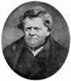
A欧姆 B牛顿 C伽利略 D焦耳
图1
2、关于声现象，下列说法正确的是 （ ）
A 只要物体振动，我们就能听到声音
B声音在空气中的传播速度比在液体中快
C“悦耳动听”是指声音的音色好
D用超声波清洗眼镜说明声音可以传递信息
3、图2是常见的物态变化现象，其中需要吸热的是（ ）

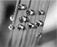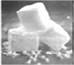
A露珠的形成 B“雾凇”的形成 C樟脑丸逐渐变小 D河水结冰
图2
4、图3是获取电能的几种途径，其中消耗不可再生能源又不会对大气造成污染的是（ ）

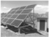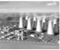
A燃煤发电 B太阳能发电 C风力发电 D核能发电
图3

5、为迎接2014年6月12日的世界杯足球赛，东道主巴西队很早就投入了热身训练，如图4是运动员训练时的场景，下列有关说法错误的是（ ）
A．运动员将静止的足球踢出，足球的运动状态发生了改变
B．足球离开脚后继续向前飞行，是因为受到惯性的作用
C．滚动的足球慢慢停下来，是因为受到了摩擦阻力
D．飞行的足球被守门员抱住，其动能减小

图4

6、2013年6月20日，我国宇航员王亚平在“天宫一号”完成了太空授课，如图5是她做水球透镜实验时的情景，通过水球可以看到她的像，以下有关像的判断及成像规律的应用，说法正确的是（ ）
A．实像 凸面镜 B．虚像 放大镜
C．实像 照相机 D．实像 投影仪[来源:学&科&网]

图5
7、图6如图是乘客应如何安全使用自动扶梯的图片，其中蕴含着许多物理知识，乘客在水平台阶上随自动扶梯匀速上升的过程中，下列说法正确的是（ ）

A．乘客的机械能保持不变
B．扶梯扶手因摩擦生热内能增加
C．乘客相对于她所站立的台阶是运动的
D．竖直方向上乘客受到的支持力大于重力[来源:Zxxk.Com]

图6
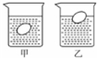
8、小明将同一个鸡蛋先后放入如图7所示的甲、乙两杯盐水中，盐水密度分别为ρ甲、ρ乙，鸡蛋所受浮力分别为F甲、F乙，则下列关系正确的是（ ）
A．ρ甲＞ρ乙 F甲＞F乙 B．ρ甲＜ρ乙 F甲＜F乙
C．ρ甲＞ρ乙 F甲=F D．ρ甲＜ρ乙 F甲=F乙
图7
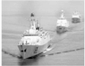
9、图8中为2014年中国海军赴地中海为运输叙利亚化学武器船只护航的情景，舰艇护航编队在距离较近时一般采用“前后”形式护航，并不采用“并排”形式，下图中与之原理相同的是（ ）

图8

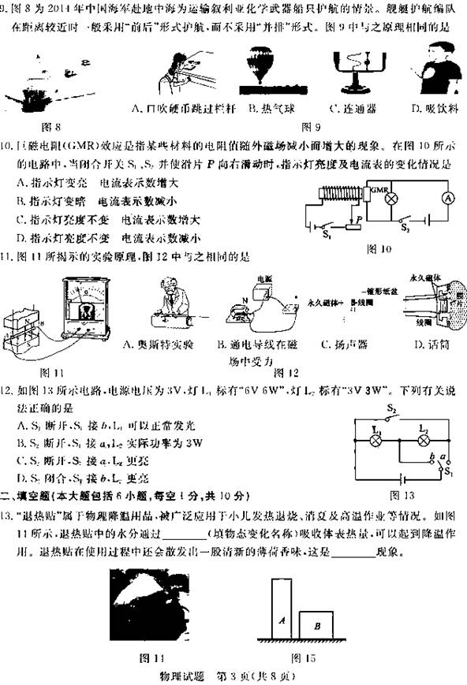
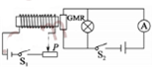
10、巨磁电阻（GMR）效应是指某些材料的电阻值随外磁场减小而增大的现象，在图10所示的电路中，当闭合开关S1、S2并使滑片P向右滑动时，指示灯亮度及电流表的变化情况是（ ）
A．指示灯变亮 电流表示数增大
B．指示灯变暗 电流表示数减小
C．指示灯亮度不变 电流表示数增大
D．指示灯亮度不变 电流表示数减小 图10

11、图11所揭示的实验原理。 图12中与之相同的是（ ）
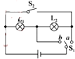
12、如图13所示电路，电源电压为3V，灯L1标有“6V6W”，灯L2标有“3V3W”，下列有关说法正确的是（ ）
A．S2断开，S1接b，L1可以正常发光
B．S2断开，S1接a，L2实际功率为3W
C．S2断开，S1接a，L2更亮
D．S2闭合，S1接b，L2更亮
图13
二、填空题（本大题包括6小题，每空1分，共10分）

13、“退热贴”属于物理降温用品，被广泛应用于小儿发热退烧、消夏及高温作业等情况，如图14所示，退烧贴中的水分通过 （填物态变化名称）吸收体表热量，可以起到降温作用，退热贴在使用过程中还会散发出一股清新的薄荷香味，这是 现象。
图14
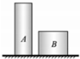
14、如图15所示，同种材料制成的实心圆柱体A和B放在水平地面上，高度之比h_{A}：h_{B}=2：1，底面积之比S_{A}：S_{B}=1：2，则它们对地面的压强之比p_{A}：p_{B}= ．
图15
15、雷达在海洋运输中发挥着重要的作用，某海岛雷达向远处停泊的油轮发出一束电磁波，从发出到接收共用时10⁻⁴s，则该油轮距雷达 km．
16、某城市实施阶梯电价，具体方案如下表：
用电时段 | 时段范围 | 电价
高峰期 | 第一天8：00-21：00 | 0.55元/千瓦时
低谷期 | 21：00-第二天8：00 | 0.30元/千瓦时
小刚留心观察了一下自家电能表，分别记录了他家第一天早8：00，晚21：00和第二天早8：00这三个时刻的读数，如图16所示，则他家这一天共消耗电能 KW•h，应付电费 元．

图16
17、如图17所示，在斜面上拉一重50N的木块到0.3m高处木块沿斜面向上移动了1m，共耗时5s，已知拉力为20N，则拉力的功率为 W，此斜面的机械效率为 ．
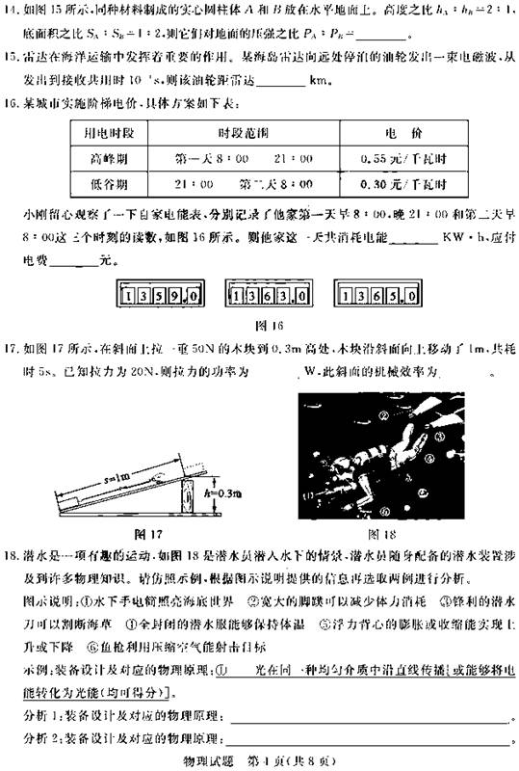
18、潜水是一项有趣的运动，如图是潜水员潜入水下的情景，潜水员随身配备的潜水装置涉及到许多物理知识，请仿照示例，根据图示说明提供的信息再选取两例进行分析
图示说明：①水下手电筒照亮海底世界 ②宽大的脚蹼可以减少体力消耗 ③锋利的潜水刀可以割断海草 ④全封闭的潜水服能够保持体温 ⑤浮力背心的膨胀或收缩能实现上升或下降 ⑥鱼枪利用压缩空气能射击目标[来源:学#科#网Z#X#X#K]
示例：装备设计及对应的物理原理：①-光在同一种均匀介质中沿直线传播[或能够将电能转化为光能（均可得分）．
分析1：装备设计及对应的物理原则： ．
分析2：装备设计及对应的物理原则： ．
三、作图与实验题（本大题包括6小题，共21分）
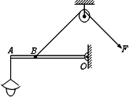
19、（2分）图19甲是某宾馆床头上的开关示意图，图19乙是其控制的电路，其中S₁为旋钮开关，单独控制台灯的通断与亮度；S2为单独控制电视插座的开关，请在图19乙中将电路图连接完整，要求符合安全用电的原则
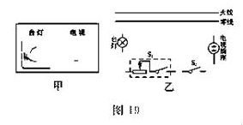 图20
20、（2分）某剧组为拍摄节目需要，设计了如图20所示的拉力装置来改变照明灯的高度，轻质杠杆ABO可绕O点转动，请在图20中画出：
（1）杠杆所受拉力的力臂L₁；
（2）杠杆所受阻力F₂的示意图．
21、（4分）教材实验情景再现：
（1）实验：“探究光反射时的规律”
图21中甲为实验装置图让一束光线EO贴着纸板射到平面板上，在纸板上会看到反射光线OF，将纸板沿ON向后折，此时在纸板上看不到反射光线，如图21乙所示，此现象说明： ．
在图21甲中，如果让光线逆着OF的方向射到平面镜上，会看到反射光线沿着OE方向射出，此现象说明： ．
（2）实验二：“探究平面镜成像的特点”
图22甲是实验装置图，在A处放一支点燃的蜡烛，可以看到竖直玻璃板后出现蜡烛的像，再拿出一支外形相同但未点燃的蜡烛，当移到A′处时，看到它跟A的像完全重合，这种确定像与物体大小的方法是 法．经三次实验，分别将图22乙中像点A′、B′、C′和对应物点A、B、C连接，发现像和物到镜面的距离 ．
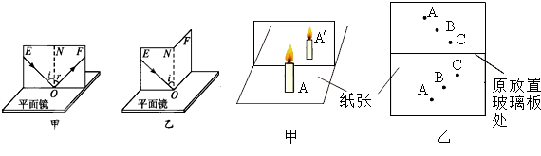
图21 图22
22、（3分）新华中学“STS”小组的同学们为了探究某河水的污染问题，采集了污水样品250mL，并测出了样品质量，然后将样品导入图24所示的密闭隔热装置中，用功率恒定的电热器加热（不计热量损失），并将加热时间和对应的温度记录在下标，请回答下列问题：
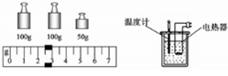
图23 图24

加热时间/min | 0 | 2 | 4 | 6 | 8 | 10 | 12 | 14
温度/℃ | 22 | 38 | 54 | 70[来源:学科网] | 86 | 102 | 102 | 102

（1）由图23可知，样品的质量 g，并计算出样品的密度为 g/cm3．
（2）用图2的装置加热的过程中，同学们发现样品的沸点高于100℃，经分析得知主要原因是容器内气压大于一个标准大气压，导致样品沸点升高，若他们想测出常压下样品的沸点，图24的装置该如何改进？ [来源:Z。xx。k.Com]
23、（3分）图25所示漫画描绘的是猴子和兔子分萝卜的情景，究竟谁分得的萝卜重，德州市育红中学的三位同学提出了自己的猜想：甲认为：猴子胜利了；乙认为：兔子胜利了；丙认为：猴子和兔子谁也没有沾光．到底谁的猜想正确呢？
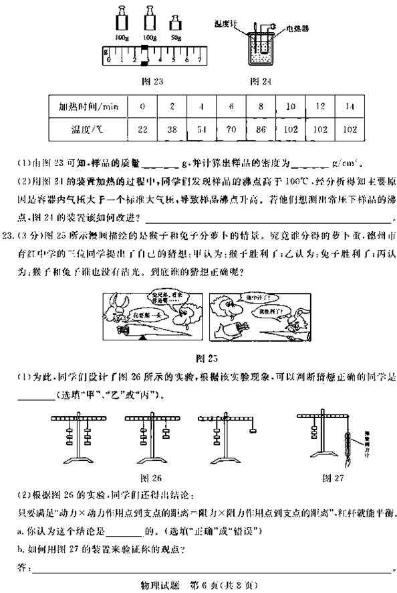
（1）为此，同学们设计了如图26所示的实验，根据该实验现象，可以判断猜想正确的同学是 （选填“甲”、“乙”或“丙”）．
（2）根据图1的实验，同学们还得出结论：
只要满足“动力×动力作用点到支点的距离=阻力×阻力作用点到支点的距离”，杠杆就能平衡．
a．你认为这个结论是的 ．（选填“正确”或“错误”）
b．如何用图27的装置来验证你的观点？
答： ．

24、（7分）在“测量小灯泡电功率”的实验中，电源电压为4.5v，小灯泡额定电压为2.5v

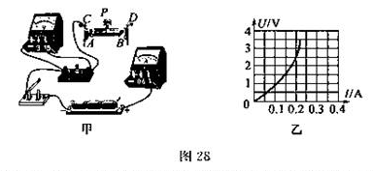
（1）图28甲是小莉同学已连接的部分电路，请你用笔画线代替导线将电路连接完整，使滑片P向右移动时滑动变阻器接入电路的电阻变大
（2）小莉连接好电路后，闭合开关，逐渐减小滑动变阻器接入电路的阻值，发现小灯泡始终不亮，电压表有示数，电流表指针几乎不偏转，出现此现象的原因可能是
（3）排除 故障后，闭合开关进行实验，移动滑动变阻器的滑片P，眼睛应注视 表的示数，然后读出另一表的示数，并做好数据记录。图28乙的U-I图像是小莉根据多组实验数据绘制的，根据图像可得小灯泡的额定功率为 W
（4）根据图像，小莉还发现小灯泡的电阻是变化的，造成这一变化的原因是
（5）小莉上网查阅资料发现，在相同的额定电压下工作时，LED灯比小灯泡亮，经研究得知，是因为LED灯工作时 转化为 的效率比小灯泡高。
四、计算题（本题包括3小题，共15分。解答时写出必要的文字说明、公式和重要的演算步骤，只写出最后答案的不得分）
25、（4分）太阳能热水器是直接利用太阳能给水加热的装置，下表示小华家的太阳能热水器某天在阳光照射下的相关信息．

太阳照射时间h | 装水量kg | 水升高的温度℃ | 水的比热容J/（kg•℃） | 太阳能吸热功率J/h
10 | 100 | 50 | 4.2×10³ | 3.0×10⁶
求：（1）水在10h内吸收的热量；
（2）太阳能热水器的能量转化效率．

26、（5分）图29是蓝鳍金枪鱼-21型自主式水下航行器的示意图，它是一种专业水下搜寻设备，在搜寻马航失联客机MH370的过程中发挥了较大的作用，航行器质量约为750kg，体积约为1m3，可潜入水下4500m深处，在配置声呐系统后能以较高的分辨率搜寻水下物体．（海水密度ρ海水=1.03×103kg/m3，g=10N/kg）求：
（1）航行器下潜至水下3000m深处时，所受海水的压强和浮力；
（2）航行器停留在水下3000m深处作业时，若遇故障发动机关闭，试分析判断航行器的浮沉情况；
（3）航行器完成水下3000m作业后返航，在它上浮2000m的过程中，海水浮力对航行器所做的功是多少．
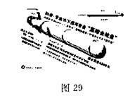

27、（6分）汽车尾气是造成雾霾指数PM2.5升高的原因之一，某物理实验小组的同学们设计了如图所示的有害尾气排放检测电路，在一项针对某种有害尾气浓度进行的测试中，气敏电阻的阻值随有害尾气浓度变化的部分数据如下表所示，已知电源电压12V恒定不变，R₀为定值电阻，R为气敏电阻．
有害气体浓度/%Vol | … | 5 | 7.5 | 10 | 12.5 | 15 | …
R/Ω | … | 5.2 | 3.9 | 3 | 2.5 | 2 | …
（1）测试过程中，当电压表示数为7V时，电流表读数为1A，求电阻R₀的阻值；
（2）当这种有害尾气浓度增大到15%Vol时，求电压表的示数（结果保留一位小数）；
（3）当电路消耗的总功率为18W时，有害尾气浓度是多少．

